Fiche technique : Utiliser le logiciel Excel pour tracer un vecteur de déplacement absolu d’une plaque lithosphérique, et reporter ce vecteur sur une carte du monde

Construire avec Excel le vecteur de déplacement absolu de la station GPS souhaitée
- Ouvrir Excel
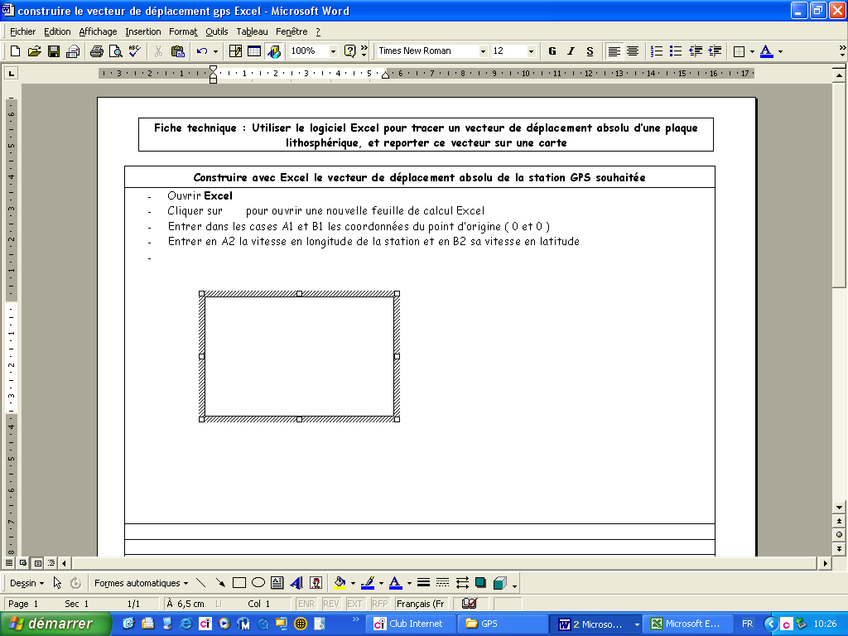
- Dans la barre d’outils, cliquer sur pour ouvrir une nouvelle feuille de calcul Excel
- Entrer dans les cases A1 et B1 les coordonnées du
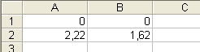
point d’origine ( 0 et 0 )
- Entrer en A2 le déplacement en longitude de la station
en un an et en B2 son déplacement en latitude ( en cm )
- Sélectionner ces 4 cases en maintenant le clic gauche et en glissant sur chacune d’elles successivement.
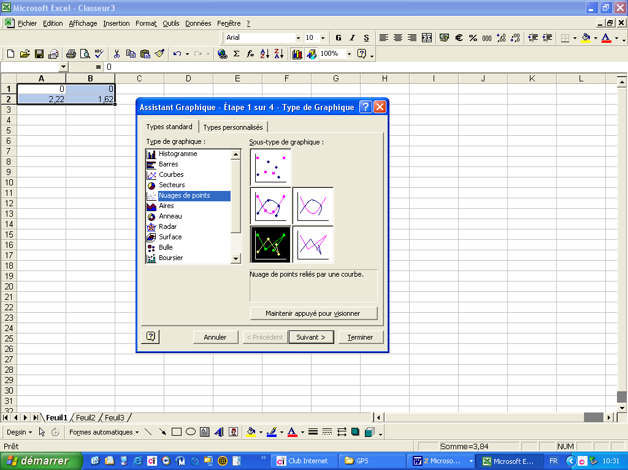
- Dans la barre d’outils, cliquer sur l’Assistant graphique
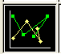
- Choisir puis le 4ème sous-type de graphique.

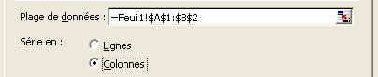
- Cliquer sur Suivant , sélectionner série en colonnes
puis cliquer sur Terminer
Le segment correspondant au vecteur apparaît.

- Cliquer droit sur l’axe des abscisses, puis sur Format de l’axe et cliquer sur l’onglet Echelle. Entrer –10 comme valeur minimum et 10 comme valeur maximum.
- Répéter les mêmes opérations pour l’axe des ordonnées. On obtient par exemple :
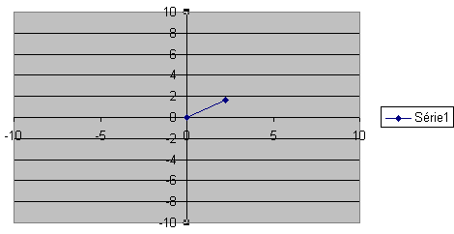

Reporter le vecteur de déplacement absolu sur une carte localisant la station GPS
- Cliquer droit dans le contour blanc qui encadre le graphique puis sur Copier
- Dans le dossier GPS ouvrir le document Word « Localisation de quelques stations GPS »
- Placer la souris sous la carte, cliquer droit puis sur Coller
- Cliquer droit dans le graphique, puis sur Format de l’objet. Cliquer sur l’onglet Habillage et sélectionner devant le texte puis cliquer sur OK.
- Dans la barre d’outils du bas, cliquer sur Dessin puis sur Dissocier.
- Cliquer en dehors du graphique, puis sur le segment représentant le vecteur. Transformer ce segment en vecteur en utilisant l’outil dessin . Veiller à placer la flèche du bon côté.
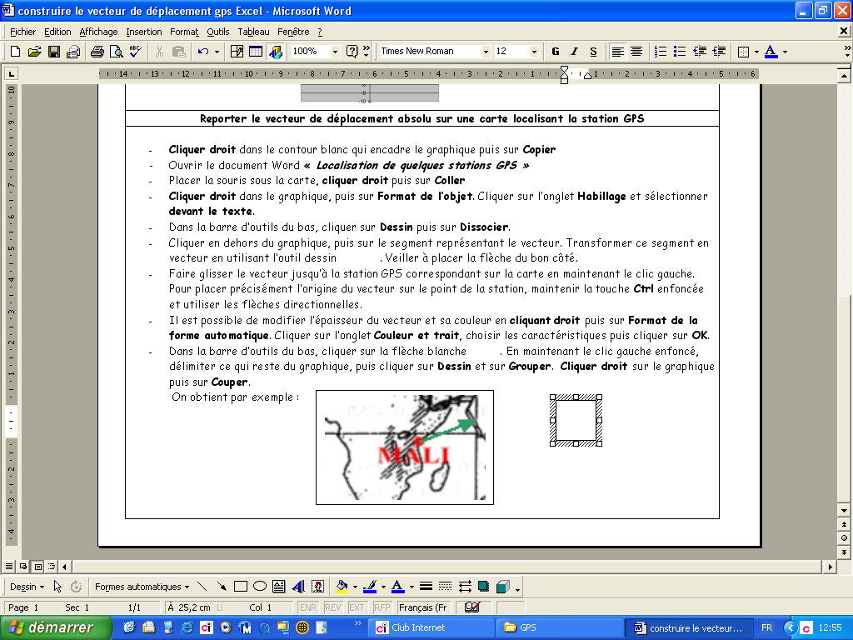
- Faire glisser le vecteur jusqu’à la station GPS correspondant sur la carte en maintenant le clic gauche. Pour placer précisément l’origine du vecteur sur le point de la station, maintenir la touche Ctrl enfoncée et utiliser les flèches directionnelles.
- Il est possible de modifier l’épaisseur du vecteur et sa couleur en cliquant droit puis sur Format de la
forme automatique. Cliquer sur l’onglet Couleur et trait, choisir les caractéristiques puis cliquer sur OK.
- Pour effacer ce qui reste du graphique Excel :
Dans la barre d’outils du bas, cliquer sur la flèche blanche . En maintenant le clic gauche enfoncé,
délimiter ce qui reste du graphique, puis cliquer sur Dessin et sur Grouper. Cliquer droit sur le graphique
puis sur Couper.
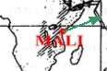
On obtient par exemple :

